|  |  |
| --- | --- |
|  |  |

آزمایش 10

آزمایشگاه ریزپردازنده  
نیم‌سال اول ۱۴۰۲-۱۴۰۱

# هدف

هدف از این آزمایش آشنایی با درگاه سریال USART و شیوه راه‌اندازی آن در حالت‌های سرکشی (polling) و با کمک وقفه است. ضمنا در این آزمایشگاه با روش ارتباط سریال SPI و چگونگی اتصال آن نیز آشنا خواهید شد.

# پیش‌نیاز و مطالعه

آشنایی با مفهوم ارتباط سریال USART و پارامترهای آن

آشنایی با مفهوم ارتباط سریال SPI و پارامترهای آن

مطالعه بخش اسلاید های آموزشی کلاس و منابع مربوط به برد آزمایشگاه STM32F401RE NUCLEO

آشنایی با برنامه کاربردی STM32CUBMX و نحوه استفاده از آن در تنظیم پارامترهای رابط سریال USART و SPI

آشنایی با ماژول MAX7219 7-segment Display Module و نحوه عملکرد آن در درایو نمایشگر هفت قسمتی با استفاده از پروتکل SPI

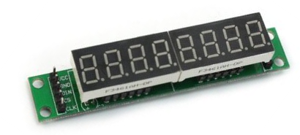

Figure 1 MAX7219 7-segment Display Module

# سوالات تحلیلی

1. با مطالعه پروتکل سریال USART و بلوک مربوطه در STM32F401، پارامترهای قابل تنظیم آن را ذکر کنید.
2. نحوه فعال کردن وقفه دریافت داده‌های سریال UART را بیان کرده و رجیسترهای مربوطه را به طور کامل شرح دهید.
3. کنترل خطا در ارتباط سریال USART و SPI با چه منطقی انجام می‌گیرد؟ شرح دهید.
4. وظیفه کنترل داده‌ها و استخراج داده از بیت‌های کنترلی بر عهده برنامه‌نویس است یا ماژول سخت افزاری؟ شرح دهید که چرا از ماژول سخت‌افزاری برای این کار استفاده می‌شود؟

# دستور کار

1. یکی از رابط های سریال USART بورد NUCLEO STM32F401 را جهت دریافت داده‌ها و ارسال آن با کمک نرم‌افزار STMw32CUBMX فعال و تنظیم کرده و Baudrate آن را برابر 9600 قرار دهید. یکی از ورودی های آنالوگ بورد را انتخاب کرده و تنظیمات مربوط به آن را انجام دهید. با کمک حالت polling رابط سریال مقدار آنالوگ را از ورودی خوانده و با کمک رابط سریال بر روی نمایشگر سریال نرم افزار پروتئوس نشان دهید. برای تغییر مقدار آنالوگ ورودی از مدار کمکی زیر استفاده کنید. اعداد هر ثانيه 10 بار در نمايشگر به روز شوند ( اين آزمايش فقط شبيه سازي است ) (اختیاری نمره اضافی دارد)

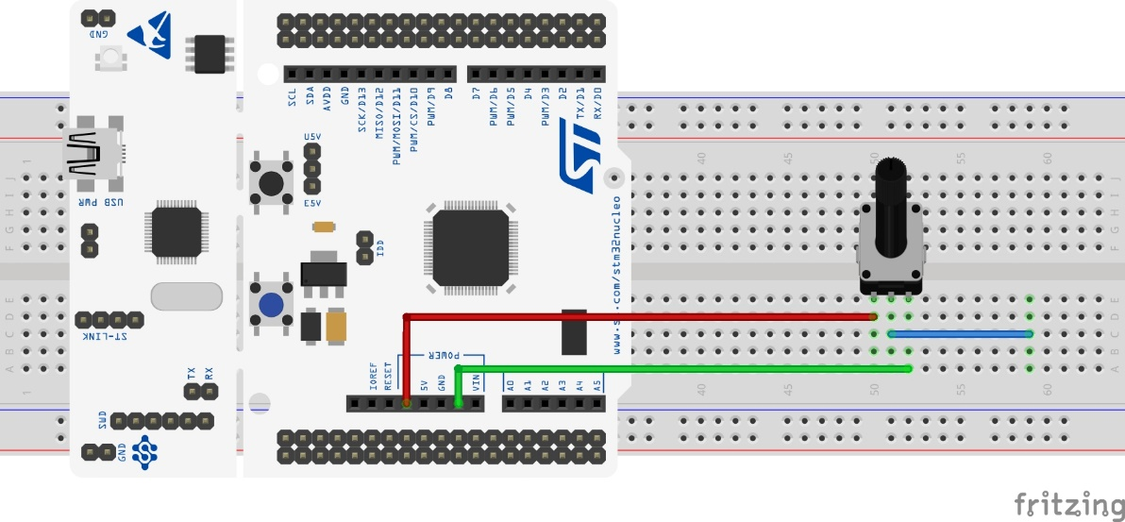

سیگنال آنالوگ ورودی

1. رابط سریال SPI بورد را فعال کرده و از درون ميكرو كنترلر اعدادي كه از ورودي آنالوگ در بخش 1 خوانده مي شود را روي نمایشگر MAX7219 7-segment Display Module از طریق پورت SPI با 3 رقم نشان دهد نمایش دهید. براي اين كار بايد بازه ديناميكي عدد خروجي مبدل آنالوگ را به بازه ي 0 تا 999 نگاشت كنيد و سپس روي نمايشگر نشان دهيد ( اين آزمايش هم شبيه سازي است و هم به صورت عملي پياده شود)
2. با استفاده از يك بورد NUCLEO دیگر ثانيه شماري كه از 00 تا 59 را ثانيه به ثانيه (2 رقم) مي شمارد را توليد نمايد و آن را از طریق رابط سریال به بورد آزمایش قسمت 2 ارسال نمايد، اين بورد داده را از رابط سريال و با استفاده از وقفه ي رابط سريال دريافت كند و بر روی MAX7219 7-segment Display Module نمایش دهد. (براي توليد زمان يك ثانيه ميتوانيد از تاخير استفاده كنيد و چنانچه از تايمر استفاده كنيد امتياز تشويقي دارد. همچنين چنانچه دقيقه هم از 00 تا 59 به همراه ثانيه و جمعا به صورت 4 رقم لحاظ شود هم امتياز تشويقي دارد) ( اين آزمايش هم شبيه سازي است و هم به صورت عملي پياده شود) (اختیاری نمره اضافی دارد)
3. با کمک رابط USB به سریال داخل آزمایشگاه داده ای را از طریق پورت سریال کامپیوتر ارسال و با سخت افزار آزمایش 2 دریافت و بر روی MAX7219 7-segment Display Module نمایش دهيد برای ارتباط سریال با کامپیوتر می توان از نرم افزار های terminal.exe یا PUTTY استفاده کرد . هر بار كه ميكروكنترلر داده اي از كامپيوتر دريافت مي نمايد علاوه بر آنكه آن داده را روي MAX7219 نمايش مي دهد همان داده را هم به سمت كامپيوتر Echo back كند و بدين ترتيب هر عددي كه كاربر در كامپيوتر تايپ مي كند علاوه بر آنكه در MAX7219 مشاهده مي كند بلكه اكوي آن را هم در كامپيوتر مشاهده ميكند. عدد مي تواند يك رقمي باشد. اگر عدد بيش از يك رقم هم پشتيباني شود امتياز تشويقي دارد. (اين آزمايش فقط عملي است)

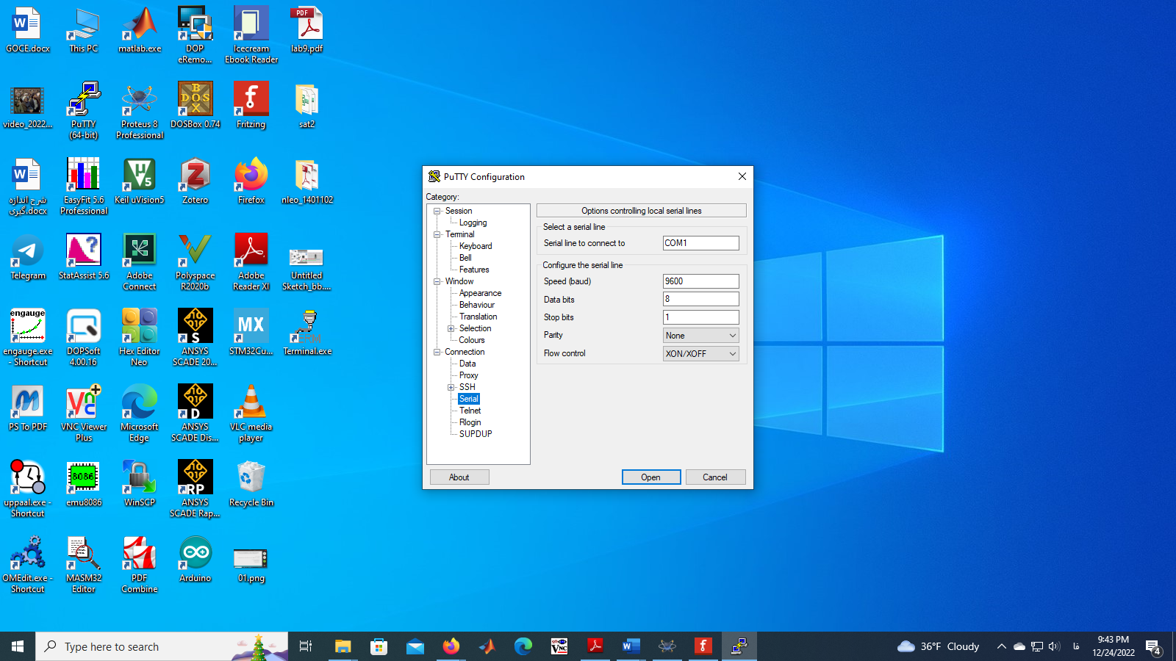

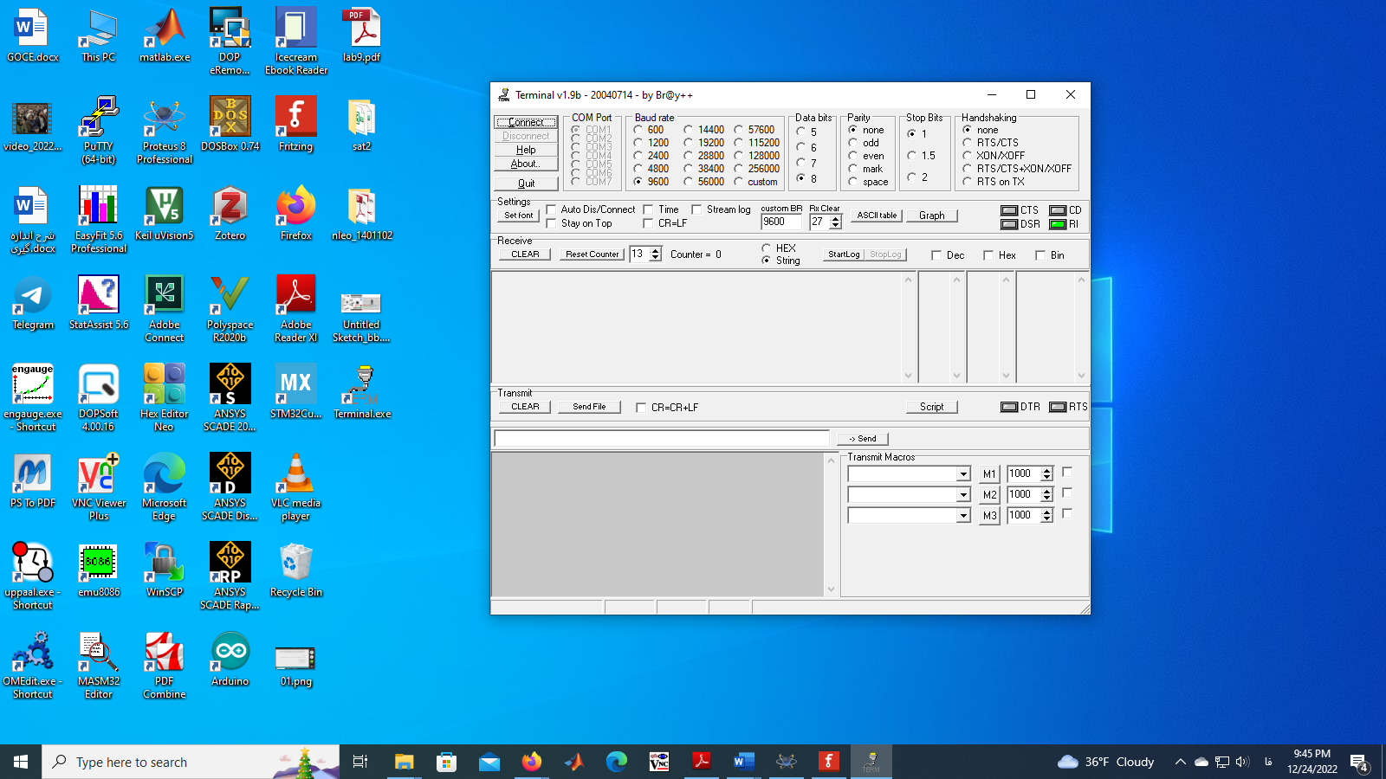

# موارد تحویل‌دادنی

* سورس کد و برنامه های شبیه سازی به همراه شرح کدها
* گزارش کار شامل
  + پاسخ سوالات تحلیلی
  + شرح چالش‌ها و پاسخ‌های به‌دست آمده در بخش عملی

# نکات حائز اهمیت

* آزمایش‌های ریزپردازنده به‌صورت گروه‌های دو نفره انجام داده شده و تحویل می‌شوند.
* نکته مهم این است تمامی افراد گروه باید به همه جوانب و جزئیات آزمایش‌ها مسلط باشند که این نکته توسط مدرسین هنگام تحویل به‌دقت بررسی خواهد شد.
* هر گروه باید به صورت مجزا آزمایش را انجام دهد و کپی نتایج آزمایش گروه‌های دیگر تخلف است.
* به منظور ایجاد شرایط یکسان برای تمامی گروه‌ها و فاصله داشتن زمان آپلود و تحویل، به هنگام تحویل، اعضای گروه، در همان زمان پاسخ آزمایش خود را از درس‌افزار دانلود کرده و روی سیستم خود تحویل می‌دهند.

موفق باشید